线性回归（1）
- 复习
（１）相关关系的概念
当自变量一定时，因变量的取值带有一定的随机性的两个变量之间的关系称为相关关系。相关关系是非随机变量与随机变量之间的关系，函数关系是两个非随机变量之间的关系，是一种因果关系，而相关关系不一定是因果关系，所以相关关系与函数关系不同，其变量具有随机性，因此相关关系是一种非确定性关系。（有因果关系，也有伴随关系）
- 回归分析
对具有相关关系的两个变量进行统计分析的方法叫做回归分析。回归分析是寻找相关关系中非确定性关系的某种确定性。
- 散点图
表示具有相关关系的两个变量的一组数据的图形叫做散点图。散点图形象地反映了各对数据的密切程度。粗略地看，散点分布具有一定的规律。
- 回归直线方程式：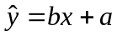
其中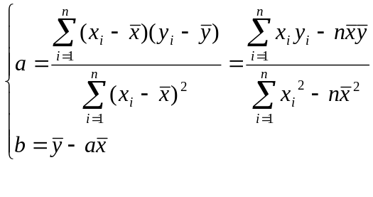，
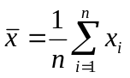，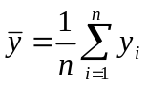，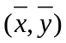称为样本点的中心
相应的直线叫做回归直线，对两个变量所进行的上述统计分析叫做回归分析，回归直线过。
公式证明：

例1. 在7块并排、形状大小相同的试验田上进行施化肥量对水稻产量影响的试验，得数据如下（单位：kg），求回归直线方程
施化肥量x | 15 | 20 | 25 | 30 | 35 | 40 | 45
水稻产量y | 330 | 345 | 365 | 405 | 445 | 450 | 455

i | 1 | 2 | 3 | 4 | 5 | 6 | 7
x_{i} | 15 | 20 | 25 | 30 | 35 | 40 | 45
y_{i} | 330 | 345 | 365 | 405 | 445 | 450 | 455
x_{i}y_{i} | 4950 | 6950 | 9125 | 12150 | 15575 | 18000 | 20475
=30,=399.3,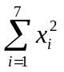=7000,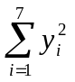=1132725,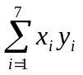=87175

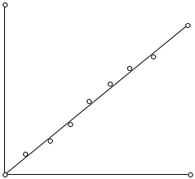
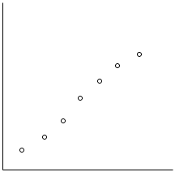
1）画出散点图如下：

2）设回归直线方程，利用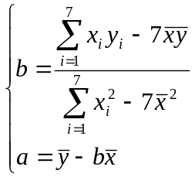计算a，b，
得b=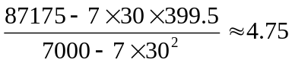
a=399.3-4.75×30≈257，则回归直线方程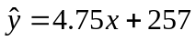

例2．一个工厂在某年里每月产品的总成本y（万元）与该月产量x（万件）之间由如下一组数据：
x | 1.08 | 1.12 | 1.19 | 1.28 | 1.36 | 1.48 | 1.59 | 1.68 | 1.80 | 1.87 | 1.98 | 2.07
y | 2.25 | 2.37 | 2.40 | 2.55 | 2.64 | 2.75 | 2.92 | 3.03 | 3.14 | 3.26 | 3.36 | 3.50
1）画出散点图；2）求月总成本y与月产量x之间的回归直线方程.
解：
i | 1 | 2 | 3 | 4 | 5 | 6 | 7 | 8 | 9 | 10 | 11 | 12
x_{i} | 1.08 | 1.12 | 1.19 | 1.28 | 1.36 | 1.48 | 1.59 | 1.68 | 1.80 | 1.87 | 1.98 | 2.07
y_{i} | 2.25 | 2.37 | 2.40 | 2.55 | 2.64 | 2.75 | 2.92 | 3.03 | 3.14 | 3.26 | 3.36 | 3.50
x_{i}y_{i} | 2.43 | 2.264 | 2.856 | 3.264 | 3.590 | 4.07 | 4.643 | 5.090 | 5.652 | 6.096 | 6.653 | 7.245
=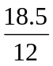，=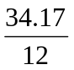=2.8475，=29.808，=99.2081，=54.243

解：1）画出散点图：
2）设回归直线方程，利用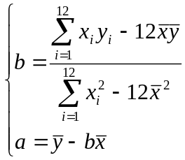计算a，b，
∴回归直线方程为：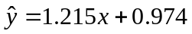

求线性回归方程的步骤：
  - 计算平均数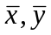
  - 计算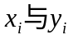的积，求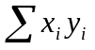
  - 计算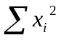
  - 将结果代入公式求ａ
  - 用 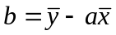求ｂ
  - 写出回归方程。

练习：
例3、某５名学生的数学与化学成绩如下表，试求出其线性回归方程。
学生 | A | B | C | D | E
数学（x） | 80 | 75 | 70 | 65 | 60
化学（y） | 70 | 66 | 68 | 64 | 62

例4、从某大学中随机选取8名女大学生，其身高和体重数据如下表：(身高单位：cm，体重单位：kg)
编号 | 1 | 2 | 3 | 4 | 5 | 6 | 7 | 8
身高 | 165 | 165 | 157 | 170 | 175 | 165 | 155 | 170
体重 | 48 | 57 | 50 | 54 | 64 | 61 | 43 | 59
求根据一名女大学生的身高预报她的体重的回归方程，并预报一名身高为172cm的女大学生的体重

